CHAMPIONNAT DU MONDE DE DEVELOPPE COUCHE WRPF
25-29 Octobre 2017 – Moscou ( Russie )

Equipé Amateur

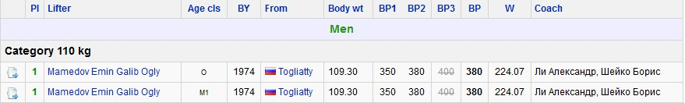

Equipé Soft

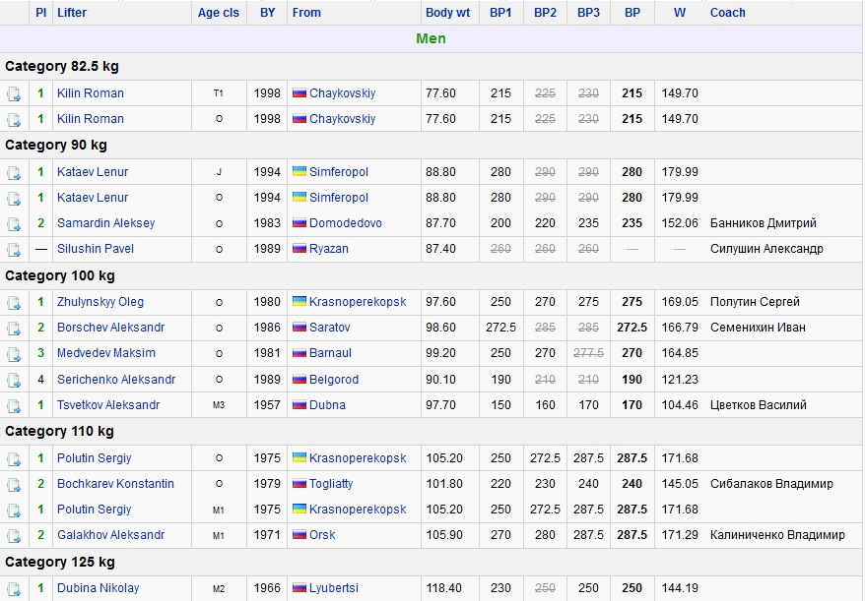

Equipé Soft Tested

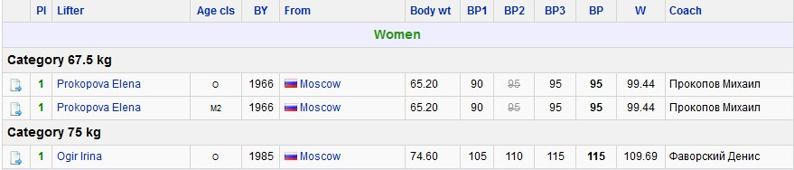

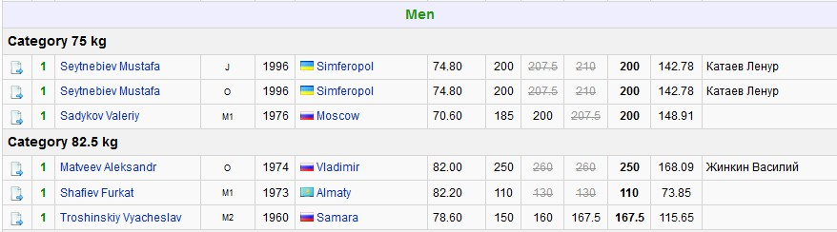
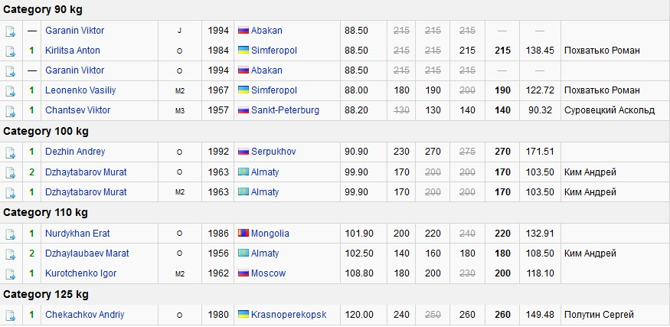

Equipé Soft Ultra

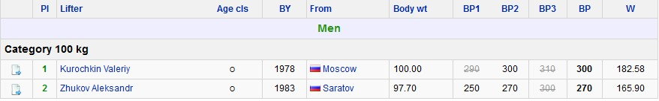

Equipé Soft Ultra Tested

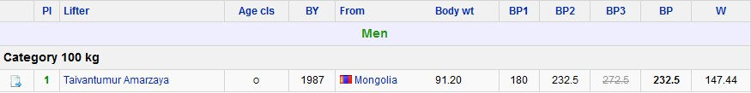

Equipé Amateur Simple Ply

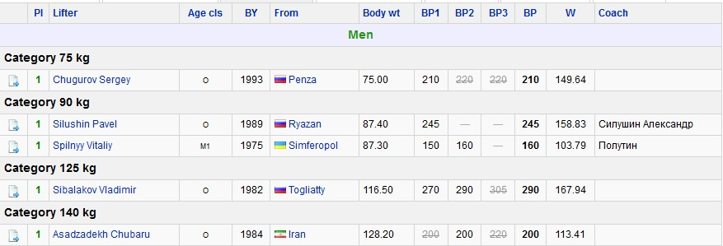

Equipé Amateur Simple Ply Tested

